Лабораторная работа. Настройка IP SLA ICMP Echo

1. Топология

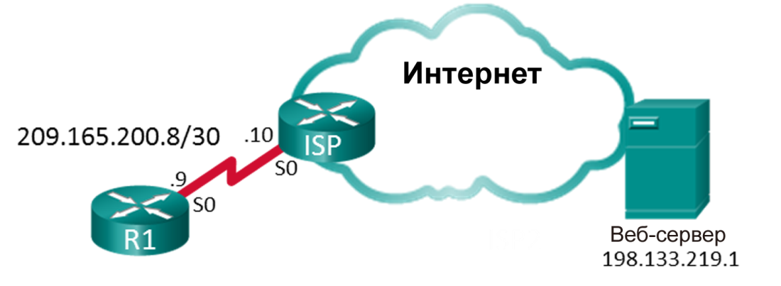

1. Таблица адресации

|  |  |  |  |  |
| --- | --- | --- | --- | --- |
| Устройство | Интерфейс | IP-адрес | Маска подсети | Шлюз по умолчанию |
| R1 | S0/0/0 | 209.165.200.9 | 255.255.255.252 | — |
| ISP | S0/0/0 | 209.165.200.10 | 255.255.255.252 | — |
| Lo0 | 198.133.219.1 | 255.255.255.255 | — |

1. Задачи

Часть 1. Построение сети и проверка соединения

Часть 2. Настройка IP SLA ICMP Echo на R1

Часть 3. Тестирование и мониторинг выполнения операции IP SLA

1. Общие сведения/сценарий

Ваша компания заключила контракт с внешним поставщиком на предоставление веб-сервисов. Вам как сетевому администратору предложено обеспечить мониторинг сервисов поставщика. Для выполнения этой задачи вы решили настроить IP SLA.

**Примечание**. В практических лабораторных работах CCNA используются маршрутизаторы с интегрированными сервисами Cisco 1941 (ISR) под управлением Cisco IOS версии 15.2(4) M3 (образ universalk9). Также используются коммутаторы Cisco Catalyst 2960 с операционной системой Cisco IOS версии 15.0(2) (образ lanbasek9). Можно использовать другие маршрутизаторы, коммутаторы и версии Cisco IOS. В зависимости от модели устройства и версии Cisco IOS доступные команды и результаты их выполнения могут отличаться от тех, которые показаны в лабораторных работах. Точные идентификаторы интерфейсов см. в сводной таблице по интерфейсам маршрутизаторов в конце лабораторной работы.

**Примечание**. Убедитесь, что у всех маршрутизаторов и коммутаторов была удалена начальная конфигурация. Если вы не уверены, обратитесь к инструктору.

1. Необходимые ресурсы

* 2 маршрутизатор (Cisco 1941 с операционной системой Cisco IOS 15.2(4)M3 (универсальный образ) или аналогичная модель)
* Консольные кабели для настройки устройств Cisco IOS через консольные порты
* Кабель последовательного подключения в соответствии с топологией.

1. Построение сети и проверка ⁪подключения

В первой части вам предстоит настроить топологию сети и выполнить базовую настройку, например, IP-адреса интерфейсов, статическую маршрутизацию, доступ к устройствам и пароли.

* 1. Создайте сеть согласно топологии.

Подключите устройства, как показано в топологии, и подсоедините необходимые кабели.

* 1. Выполните запуск и перезагрузку маршрутизаторов.
  2. Настройте базовые параметры для маршрутизатора R1.
     1. Отключите поиск DNS.
     2. Присвойте имена устройствам в соответствии с топологией.
     3. Настройте IP-адрес для маршрутизатора, указанный в таблице адресации.
     4. Назначьте **class** в качестве зашифрованного пароля доступа к привилегированному режиму.
     5. Назначьте **cisco** в качестве пароля консоли и VTY и включите запрос пароля при подключении.
     6. Настройте **logging synchronous**, чтобы сообщения от консоли не могли прерывать ввод команд.
     7. Настройте для узла R1 маршрут по умолчанию до IP-адреса на интерфейсе S0/0/0 маршрутизатора интернет-провайдера.
     8. Скопируйте текущую конфигурацию в файл загрузочной конфигурации.
  3. Скопируйте и вставьте конфигурацию для маршрутизатора интернет-провайдера.

Конфигурация маршрутизатора интернет-провайдера представлена ниже. Скопируйте и вставьте эту конфигурацию для маршрутизатора интернет-провайдера. Интерфейс Loopback 0 используется для моделирования веб-сервера, указанного в топологии.

hostname ISP

no ip domain lookup

interface Loopback0

ip address 198.133.219.1 255.255.255.255

interface Serial0/0/0

ip address 209.165.200.10 255.255.255.252

no shut

end

* 1. Проверьте подключение.
     1. У вас должна быть возможность отправлять ping-запросы с маршрутизатора R1 на IP-адрес последовательного интерфейса маршрутизатора ISP. Все эхо-запросы выполнены успешно? ______________

Если команды ping завершились неудачно и связь установить не удалось, исправьте ошибки в основных настройках устройства.

* + 1. Эхо-запросы с маршрутизатора R1 на IP-адрес веб-сервера должны успешно выполняться. Все эхо-запросы выполнены успешно? ______________

Если команды ping завершились неудачно и связь установить не удалось, исправьте ошибки в основных настройках устройства.

1. Настройка операции IP SLA ICMP Echo на маршрутизаторе R1

Во второй части вам предстоит настроить на маршрутизаторе R1 операцию отправки ping-запроса по протоколу ICMP в рамках IP SLA. Используйте для этой операции следующие параметры:

* Operation-number: **22**
* ICMP Echo Destination Address: **198.133.219.1**
* Frequency: **20 seconds**
* Schedule Start: **Now**
* Schedule Life time: **Forever**
  1. Создайте операцию IP SLA.

**______________________________**

* 1. Настройте операцию ICMP Echo.

R**______________________________**

* 1. Установите скорость повторения операции IP SLA.

**______________________________**

* 1. Создайте расписание операции IP SLA ICMP Echo.

**______________________________**

* 1. С помощью команды show проверьте конфигурацию IP SLA.

R1# **show ip sla configuration**

1. Проверка и мониторинг выполнения операции IP SLA

В части 3 будет моделироваться отказ веб-сервисов. Для этого в административном порядке выключите интерфейс Loopback 0 маршрутизатора интернет-провайдера. После этого отобразится статистика операции IP SLA, которую можно использовать для мониторинга результата проверки.

* 1. Выключите интерфейс Loopback 0 на маршрутизаторе интернет-провайдера.

ISP(config)# **interface Lo0**

ISP(config-if)# **shutdown**

ISP(config-if)#

*Nov 28 14:00:52.823: %LINK-5-CHANGED: Interface Loopback0, changed state to administratively down

*Nov 28 14:00:53.823: %LINEPROTO-5-UPDOWN: Line protocol on Interface Loopback0, changed state to down

ISP(config-if)#

**Примечание.** Подождите несколько минут, прежде чем переходить к шагу 2.

* 1. Активируйте интерфейс Loopback 0 на маршрутизаторе интернет-провайдера.

R2(config-if)# **no shutdown**

R2(config-if)#

* Nov 28 14:04:23.263: %LINK-3-UPDOWN: Interface Loopback0, changed state to up

*Nov 28 14:04:24.263: %LINEPROTO-5-UPDOWN: Line protocol on Interface Loopback0, changed state to up

R2(config-if)#

* 1. Выполните команду для отображения статистики операции IP SLA для маршрутизатора R1.

R1# **show ip sla statistics**

IPSLAs Latest Operation Statistics

IPSLA operation id: 22

Latest RTT: 1 milliseconds

Latest operation start time: 18:44:45 UTC Thu Jan 28 2016

Latest operation return code: OK

Number of successes: 103

Number of failures: 10

Operation time to live: Forever

**Примечание.** Если вы подождали больше 20 секунд, прежде чем повторно активировать интерфейс loopback 0 маршрутизатора интернет-провайдера, значение количества сбоев будет больше нуля.

Операция IP SLA, настроенная во второй части задания, будет выполняться бесконечно. Как остановить выполнение IP SLA и при этом сохранить операцию IP SLA настроенной для использования в будущем?

_______________________________________________________________________________________

1. Вопросы для повторения

Используя результаты выполнения команды **show ip sla statistics** в этой лабораторной работе, укажите, что означает количество сбоев относительно работы веб-сервера.

_______________________________________________________________________________________

_______________________________________________________________________________________

_______________________________________________________________________________________

_______________________________________________________________________________________

_______________________________________________________________________________________

1. Сводная таблица по интерфейсам маршрутизаторов

|  |  |  |  |  |
| --- | --- | --- | --- | --- |
| Сводная таблица по интерфейсам маршрутизаторов | | | | |
| Модель маршрутизатора | Интерфейс Ethernet № 1 | Интерфейс Ethernet № 2 | Последовательный интерфейс № 1 | Последовательный интерфейс № 2 |
| 1800 | Fast Ethernet 0/0 (F0/0) | Fast Ethernet 0/1 (F0/1) | Serial 0/0/0 (S0/0/0) | Serial 0/0/1 (S0/0/1) |
| 1900 | Gigabit Ethernet 0/0 (G0/0) | Gigabit Ethernet 0/1 (G0/1) | Serial 0/0/0 (S0/0/0) | Serial 0/0/1 (S0/0/1) |
| 2801 | Fast Ethernet 0/0 (F0/0) | Fast Ethernet 0/1 (F0/1) | Serial 0/1/0 (S0/1/0) | Serial 0/1/1 (S0/1/1) |
| 2811 | Fast Ethernet 0/0 (F0/0) | Fast Ethernet 0/1 (F0/1) | Serial 0/0/0 (S0/0/0) | Serial 0/0/1 (S0/0/1) |
| 2900 | Gigabit Ethernet 0/0 (G0/0) | Gigabit Ethernet 0/1 (G0/1) | Serial 0/0/0 (S0/0/0) | Serial 0/0/1 (S0/0/1) |
| **Примечание**. Чтобы определить конфигурацию маршрутизатора, можно посмотреть на интерфейсы и установить тип маршрутизатора и количество его интерфейсов. Перечислить все комбинации конфигураций для каждого класса маршрутизаторов невозможно. Эта таблица содержит идентификаторы для возможных комбинаций интерфейсов Ethernet и последовательных интерфейсов на устройстве. Другие типы интерфейсов в таблице не представлены, хотя они могут присутствовать в данном конкретном маршрутизаторе. В качестве примера можно привести интерфейс ISDN BRI. Строка в скобках — это официальное сокращение, которое можно использовать в командах Cisco IOS для обозначения интерфейса. | | | | |